Nhiệm vụ 1.Tạo tài khoản google
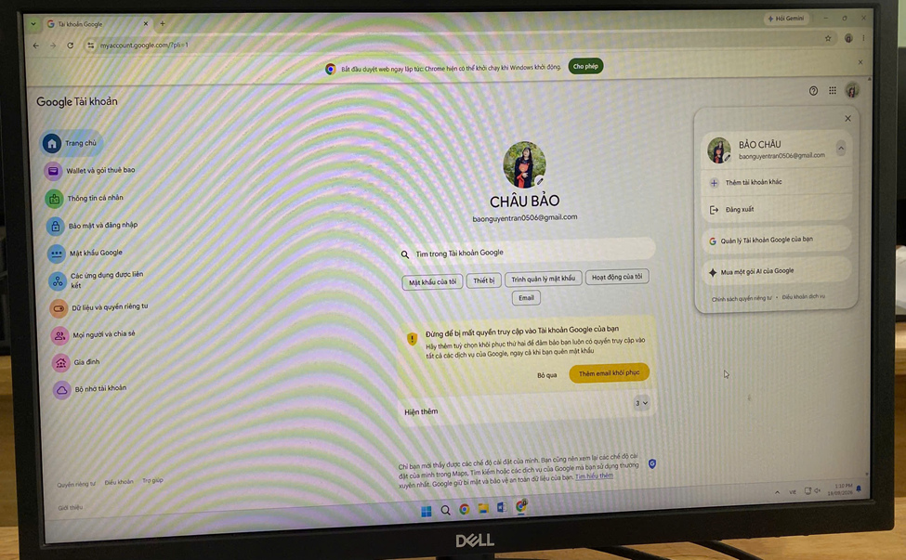

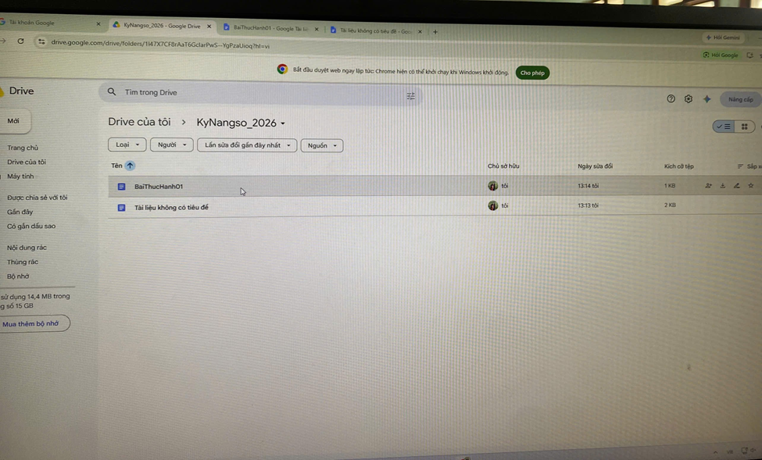

Nhiệm vụ 2.Thiết lập Microsoft Account
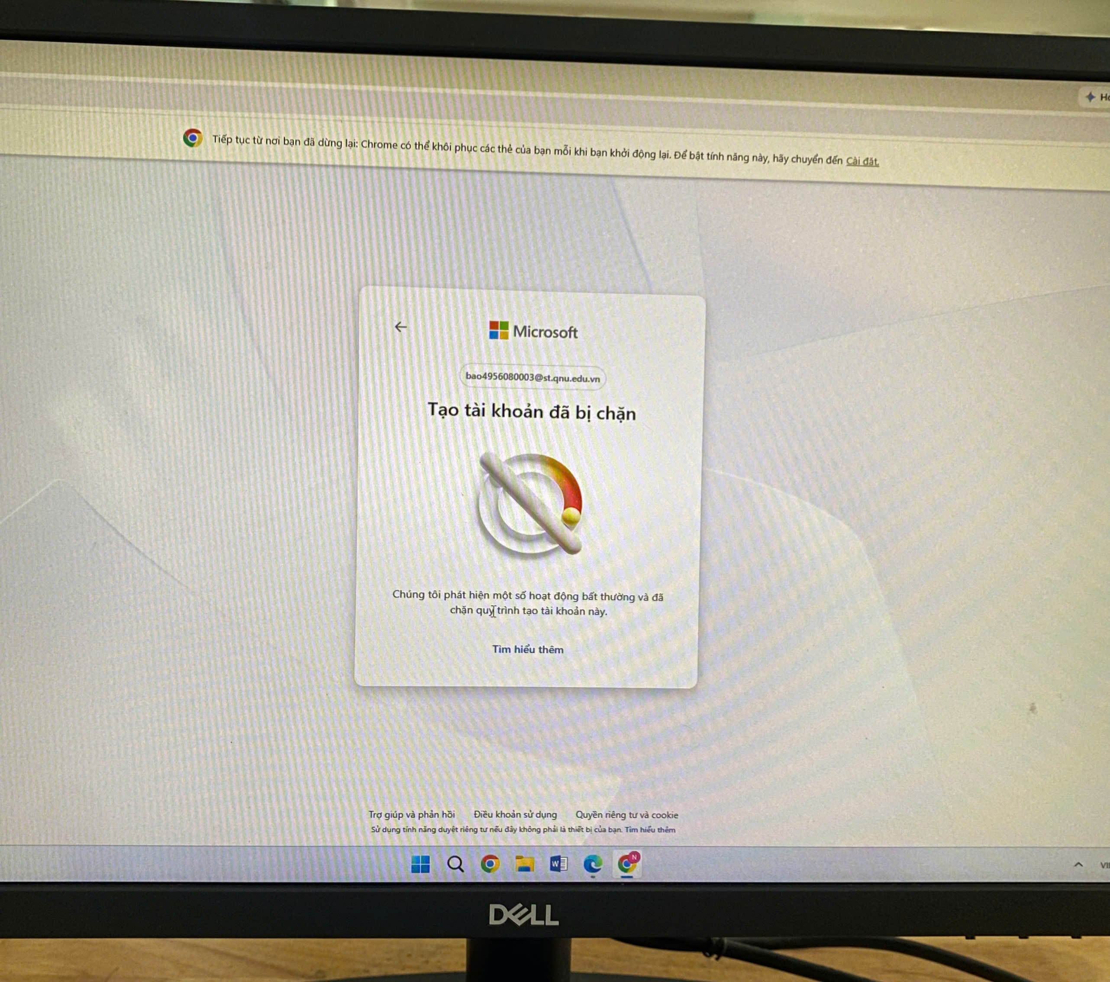

Nhiệm vụ 3.Thiết lập GitHub
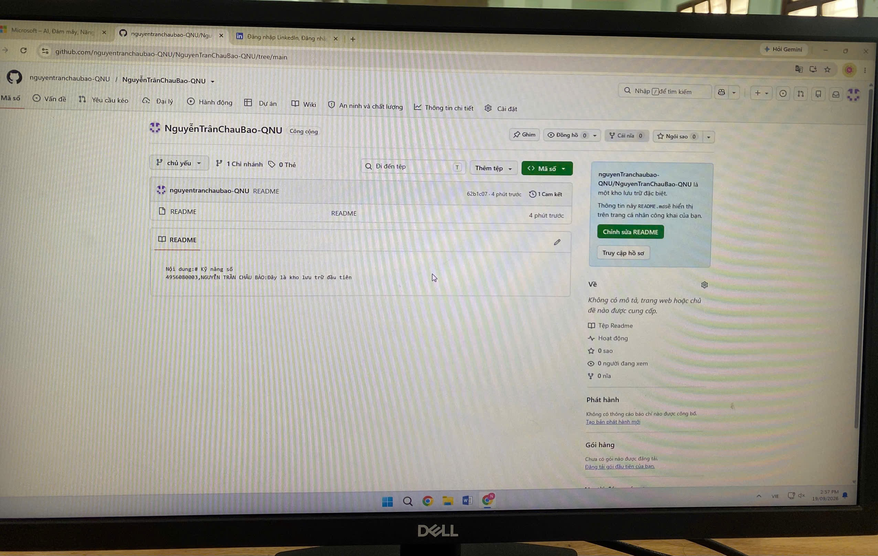

Nhiệm vụ 4. Thiết lập hồ sơ Linkedln
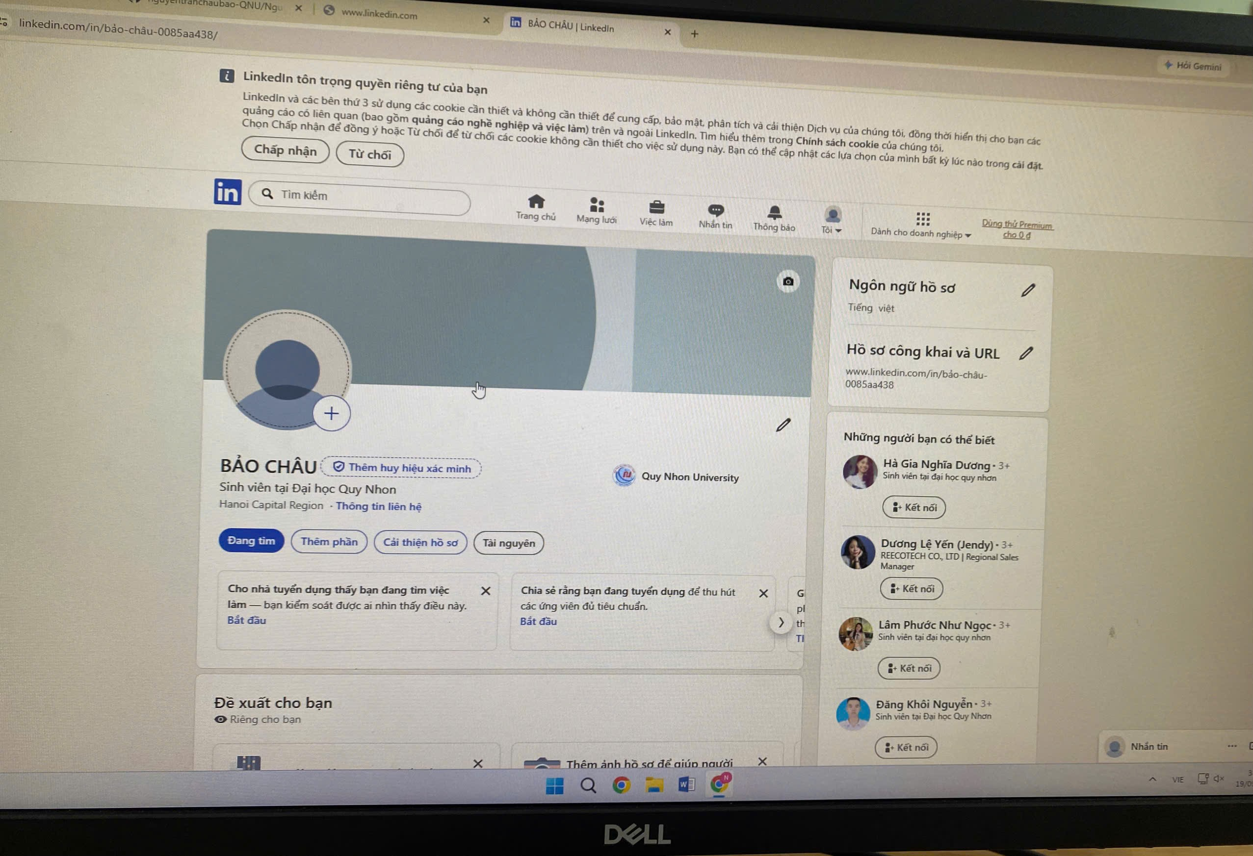

Tiêu chí | ChatGPT | Gemini | Perplexity
Tiếng Việt | Rất tốt (lời văn tự nhiên,mượt mà ) | Tốt(tốc độ phản hồi nhanh,đôi khi dịch thuật còn hơi mang tính ‘máy móc’) | Khá tốt(lời văn tiếng Việt không tối ưu hóa bằng ChatGPT)
Có nguồn tham khảo | Khá (tuy nhiên nếu muốn tìm hiểu kĩ hơn phải mất phí) | Tốt (độ cập nhật rất cao) | Xuất sắc(trích dẫn chi tiết cho từng câu hỏi)
Viết báo cáo | Xuất sắc (khả năng lên cấu trúc,triển khai ý phân tích ,lập luận chặt chẽ) | Tốt (xử lý dữ liệu lớn) | Khá (tập tung vào tổng hợp thông tin từ nguồn có sẵn)
Lập trình | Xuất sắc(khả năng viết code được đánh giá rất cao) | Tốt(xử lý code rất nhanh) | Khá (chủ yếu tì các đoạn code mẫu )
Tóm tắt tài liệu | Tốt (tóm tắt văn bản rất nhanh ,nhưng giới hạn dung lương tải file lên) | Xuất sắc(có thể đọc và tóm tắc được dữ liệu lớn) | Tốt (chủ yếu tóm tắt các bài báo từ các đường link)
NHIỆM VỤ 5:KHẢO SÁT CÁC NỀN TẢNG AL

Nhiệm vụ 6.TÌM HIỂU VỀ CÔNG NGHỆ SỐ
Công nghệ số Blockchain(chuỗi khối):
1.khái niệm:
Là công nghệ lưu trữ và quản lý dữ liệu dưới dạng các khối (blocks) được liên kết với nha theo trình tự thời gian bằng các thuật toán mật mã.Khác với cơ sở dữ liệu truyền thống được quản lý tập chung,blockchain hoạt động theo mô hình tập trung (Decentralized),dữ liệu được lưu trữ trên nhiều máy tính trong mạng lưới.
2.đặc điểm
gồm :
-Dữ liệu được lưu trữ phân tán
-Khả năng chống sửa đổi cao
-Bảo mật bằng kỹ thuật mật mã
-Hỗ trợ truy vết lịch sử giao dịch
3.ứng dụng
trong nhiều lĩnh vực như:
-Tài chính
-Quản lý chuỗi cung ứng
-Hồ sơ y tế
-Giáo dục
4.ví dụ thực tế tại VIỆT NAM
AL→ChatGPT→Viettel Al→FPT Al
Cloud→Google Drive→OneDrive
Blockchain→Văn bằng số→Truy xuất nguồn gốc
IoT→Nhà thông minh→Thành phố thông minh
5.nhận xét
Theo em công nghệ trí tuệ nhân tạo AL sẽ làm ảnh hưởng đến nghề nghiệp của bản thân sau này.
Hiện nay sự phát triển mạnh mẽ của AL nhất là sự tự động hóa công việc lặp đi lặp lại và xử lý dữ liệu nhanh hơn con người,dẫn đến nguy cơ cạnh tranh về công việc rất là lớn, AI có thể hoàn thành các tác vụ chuyên môn, từ soạn thảo văn bản, lập trình cơ bản đến phân tích tài chính, với tốc độ vượt trội và chi phí thấp hơn sức lao động con người,Thách thức không chỉ đến từ việc máy móc cướp đi công việc, mà là việc bị đồng nghiệp sử dụng AI tốt hơn vượt lên trong hiệu suất làm việc, Việc quá phụ thuộc vào câu trả lời có sẵn từ công nghệ khiến khả năng tự suy luận, phản biện và sáng tạo cá nhân của người lao động dễ bị mai một.

